设备铭牌
精密空调型号： JKFD30SX
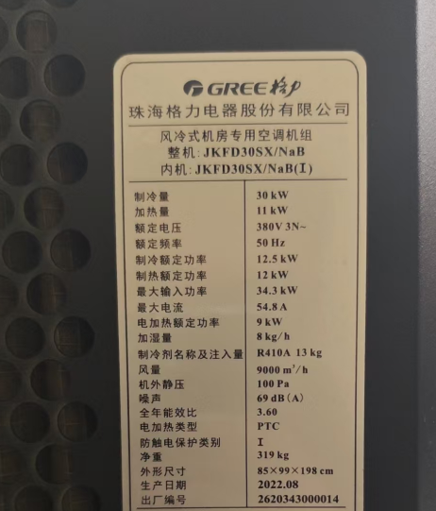

屏幕配置
（1）精密空调默认波特率9600,数据位8，停止位1，无校验
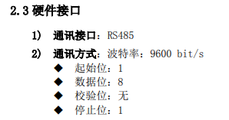

设备接线
（1）接线按照下图连接，位置在显示屏下方的1和2端子,按照下图接线即可
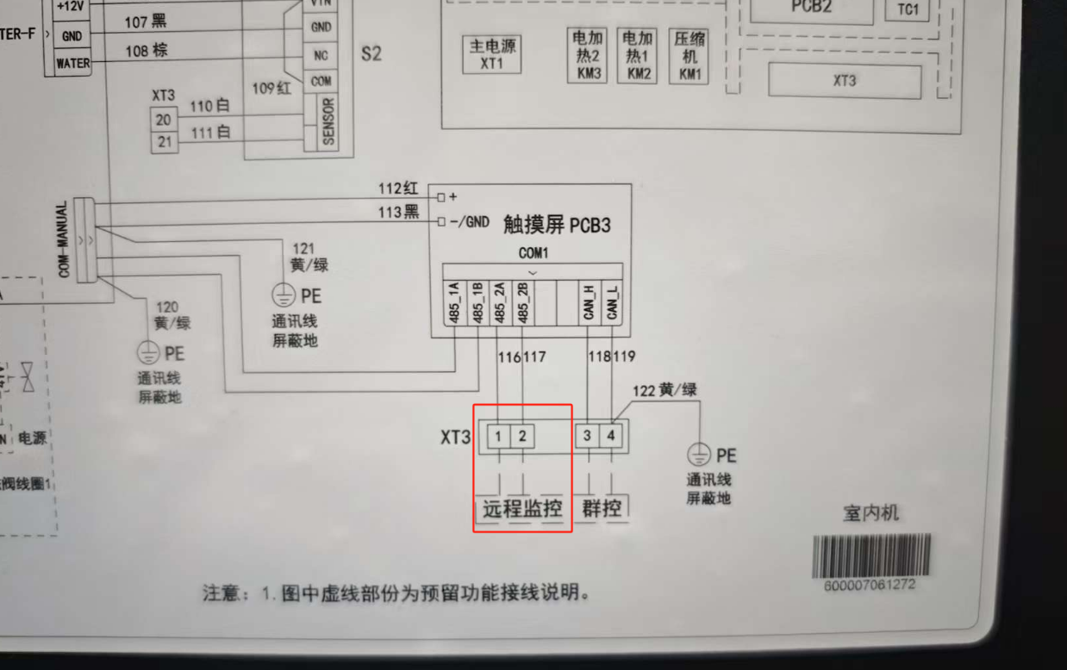

协议文档
协议文档：
传感器包：

